Бекітемін:
Оқу ісі жөніндегі орынбасары: ____________________

Бөлім: | Космология
Педагогтың аты-жөні:
Күні:
Сынып: 11 | Қатысушылар саны: | Қатыспағандар саны:
Сабақтың тақырыбы: | Галактикаларға дейінгі қашықтықты анықтау
Оқу бағдарламасына сәйкес оқыту мақсаттары: | 11.9.1.7 – Хаббл заңын қолданып, Әлемнің жасын бағалай алу;  11.9.1.8 – микротолқынды фондық сәулелену туралы ақпаратты қолданып, Үлкен Жарылыс теориясын түсіндіру
Сабақтың мақсаты: | - Үлкен жарылыс теориясын сипаттайды  - қызыл ығысуды және оны қашықтықты анықтауға қолдануды түсіндіреді  - Әлемнің үдемелі ұлғаюы мен қара энергия туралы пікірталасты талқылайды  - z = Δλ/λ және υ = cz формулаларын есептерде қолданады
Құндылықтарға баулу: | «Адал азамат» бағдарламасы бойынша: Әділдік және жауапкершілік.  «Ғылым таппай мақтанба» – Абай Құнанбайұлы.  Құндылық топтық жұмыстағы жауапкершілік пен өзара құрмет арқылы жүзеге асады.
Сабақтың барысы:
Сабақтың кезеңі/ уақыт | Педагогтің әрекеті | Оқушының әрекеті | Бағалау | Ресурстар
Сабақтың басы  6 минут  Ұйымдастыру, қызығушылықты ояту, мақсат қою | Ұйымдастыру кезеңі. Сәлемдесу, түгендеу, бағалау парағын тарату.  Білімді өзектендіру: «Қатесін тап». Тақтада «Хаббл заңы. Хаббл тұрақтысы» тақырыбына қатысты әдейі қатесі бар 3 тұжырым/формула жазылған. Оқушылар қатені тауып, түзетеді.  Проблемалық сұрақ: Барлық алыс галактикалар бізден алыстап бара жатыр. Біз Әлемнің центрінде ме?  Оқушылардың болжамдары тыңдалып, сабақтың тақырыбы мен мақсаты бірге анықталады. | Қатені тауып, дұрыс нұсқасын дәлелдейді.  Болжам айтып, мақсатты анықтауға қатысады. | ҚБ: ауызша кері байланыс, «Бас бармақ». | Слайд  Бағалау парағы
Сабақтың ортасы  14 минут  Кейс-стади. Өмірлік жағдаятты зерттеу | Кейс. Реликт сәулесі (2,7 K) – Үлкен жарылыстың «жаңғырығы».  Топтарға 3 сұрақ: 1) Мұнда қандай физикалық құбылыс бар? 2) Оны қандай шамалар сипаттайды? 3) Мәселені қалай шешуге болады?  Кейсті шешуге қажетті теория (мұғалім слайдпен қысқа түсіндіреді, оқушылар Т-кесте толтырады):  - Доплер эффектісі: алыстаған көздің спектрі қызылға ығысады; z = Δλ/λ₀; υ ≈ cz (z ≪ 1).  - Хаббл заңы: υ = H₀r (H₀ ≈ 70 км/(с·Мпк)).  - Үлкен жарылыс (~13,8 млрд жыл бұрын) – Әлем ыстық, тығыз күйден ұлғаюда.  - 1998: Әлемнің ұлғаюы үдемелі – «қара энергия» (~68%); қара материя ~27%; кәдімгі зат ~5%.  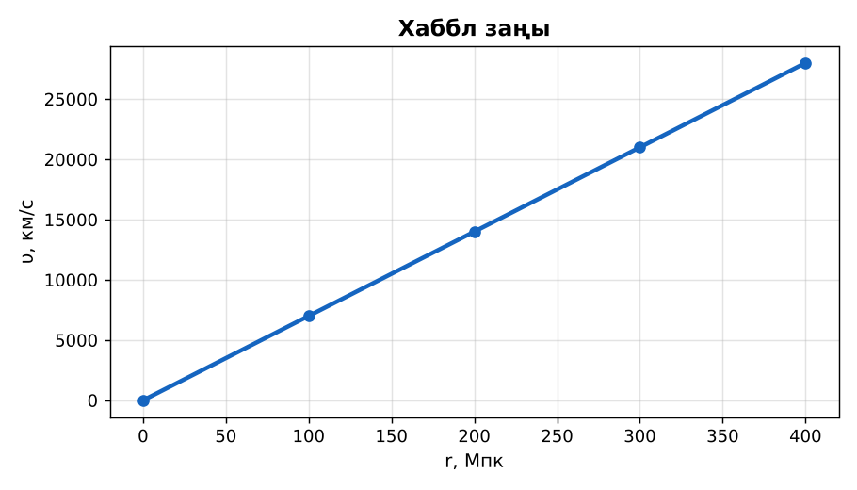  1-сурет. Галактикалардың алыстау жылдамдығы мен қашықтығы | Кейсті талдап, сұрақтарға топпен жауап береді.  Т-кесте толтырады. | Дескриптор:  - Үлкен жарылыс теориясын сипаттайды;  - топта/жұпта белсенді жұмыс істейді.  2 балл | Физика 11-сынып оқулығы  Кейс карточкасы
Сабақтың ортасы  8 минут  Кейсті шешу. Есептеу және дәлелдеу | Үлгі есеп / мысал. Хаббл заңы  1) υ = H₀r; H₀ ≈ 70 км/(с·Мпк).  2) υ = 7000 км/с → r = 100 Мпк.  Жауабы: 100 Мпк.  ЕББҚ оқушыларына: тапсырманы бөліктерге бөліп беру және қосымша 3–5 минут; аудио/бейне нұсқау, нұсқауды тақтаға жазып қою. | Есептеп, кейске негізделген шешім ұсынады. | Дескриптор: шешімді есептеумен дәлелдейді.  1 балл | Жұмыс дәптері
Сабақтың ортасы  1 минут  Сергіту сәті | «Тепе-теңдік». Оқушылар бір аяқпен тұрып, қолдарын иіндік сияқты жайып, тепе-теңдікті сақтайды. | Қимылмен орындайды. | Бағаланбайды: белсенділік пен көңіл-күй бақыланады | Тақтадағы нұсқаулық  Музыка (қалауынша)
Сабақтың ортасы  10 минут  Деңгейлік тапсырмалар (жеке жұмыс) | Оқушы деңгейін өзі таңдайды; А деңгейін орындаған оқушы В деңгейіне өтеді (тапсырмалар Қосымша 1-де).  А деңгейі (білу, қолдану):  Қызыл ығысу деген не?  В деңгейі (талдау):  Галактиканың z = 0,05. Алыстау жылдамдығы мен қашықтығы?  ЕББҚ оқушыларына: толтырылған үлгі есеп және бос орынды толықтыру тапсырмасы; суретті тірек-сызба және қадамдық нұсқаулық. | Деңгейін таңдап, жеке орындайды.  Жауап кілтімен өзін-өзі тексереді. | Дескриптор:  А: қызыл ығысуды және оны қашықтықты анықтауға қолдануды түсіндіреді – 2 балл  В: Әлемнің үдемелі ұлғаюы мен қара энергия туралы пікірталасты талқылайды – 3 балл | Деңгейлік карточкалар  Жауап кілті
Сабақтың соңы  6 минут  Бекіту, рефлексия, үй тапсырмасы | Бекіту: Kahoot викторинасы (мұғалім алдын ала дайындайды). Сұрақтар:  - υ = H₀r – кімнің заңы? (Хаббл)  - Әлемнің жасы? (~13,8 млрд жыл)  - Қара энергия үлесі? (~68%)  Kahoot: https://kahoot.com/  Рефлексия «Баспалдақ»: оқушы стикерін баспалдақтың өзі жеткен сатысына («білемін», «түсінемін», «қолдана аламын», «түсіндіре аламын») жапсырады.  Үй тапсырмасы (таңдау бойынша):  - А: §52; 3 есеп.  - В: Шар-модель тәжірибесін видеоға түсіру. | Викторинаға жауап береді.  Балын қосып, өзін-өзі бағалайды.  Рефлексия жасайды. | Дескриптор: викторина сұрақтарының 80%-ына дұрыс жауап береді – 1 балл  Шкала: 90–100% «өте жақсы», 70–89% «жақсы», 50–69% «қанағаттанарлық» | Kahoot (QR)  Kundelik.kz
Мұғалімге ескерту: оқушылар жиі жіберетін қателер
- Үлкен жарылыс – кеңістіктегі жарылыс. → Кеңістіктің өзі ұлғаяды.
Өмірмен байланыс
Реликт сәулесі (2,7 K) – Үлкен жарылыстың «жаңғырығы».
Тапсырмалардың жауап кілті
Тапсырма | Жауабы
А | Спектр сызықтарының ұзын толқынға ығысуы.
В | υ = 15 000 км/с; r ≈ 214 Мпк.
Қосымша 1 | ≈ 13,8 млрд жыл.
Қосымша 2 | Алыстау.
Үлгі есеп | 100 Мпк.

Қосымша 1. Оқушыға арналған тапсырмалар парағы (басып шығаруға)
Аты-жөні: …………………………………… Сынып: ………… Күні: ……………

А деңгейі
Қызыл ығысу деген не?
____________________________________________________________________________________________
____________________________________________________________________________________________

В деңгейі
Галактиканың z = 0,05. Алыстау жылдамдығы мен қашықтығы?
____________________________________________________________________________________________
____________________________________________________________________________________________
____________________________________________________________________________________________

Қосымша тапсырмалар
1) Ғаламның жасы ~1/H₀?
____________________________________________________________________________________________
2) Қызыл ығысу z = Δλ/λ?
____________________________________________________________________________________________
Қосымша 3. Тірек-конспект (бос орындарды сабақ барысында толтыр)
Тақырып: Галактикаларға дейінгі қашықтықты анықтау

• Доплер эффектісі: алыстаған көздің спектрі қызылға ығысады; z = Δλ/λ₀; υ ≈ cz (z ≪ 1).
• Хаббл заңы: υ = H₀r (H₀ ≈ 70 км/(с·Мпк)).
• Үлкен жарылыс (~13,8 млрд жыл бұрын) – Әлем ыстық, тығыз күйден ұлғаюда.
• 1998: Әлемнің ұлғаюы үдемелі – «қара энергия» (~68%); қара материя ~27%; кәдімгі зат ~5%.

Есімде қалған формула / ереже: ____________________________________________________________
____________________________________________________________________________________________
Қосымша 2. Бағалау парағы (әр оқушыға)
Кезең | Дескриптор | Балл | Менің балым
Кейс-стади. Өмірлік жағдаятты зерттеу | Дескриптор: - Үлкен жарылыс теориясын сипаттайды; - топта/жұпта белсенді жұмыс істейді. | 2
Кейсті шешу. Есептеу және дәлелдеу | Дескриптор: шешімді есептеумен дәлелдейді. | 1
Деңгейлік тапсырмалар (жеке жұмыс) | Дескриптор: А: қызыл ығысуды және оны қашықтықты анықтауға қолдануды түсіндіреді – 2 балл В: Әлемнің үдемелі ұлғаюы мен қара энергия туралы пікірталасты талқыла | 5
Бекіту, рефлексия, үй тапсырмасы | Дескриптор: викторина сұрақтарының 80%-ына дұрыс жауап береді – 1 балл Шкала: 90–100% «өте жақсы», 70–89% «жақсы», 50–69% «қанағаттанарлық» | 1
Барлығы | 8–9 «өте жақсы», 6–7 «жақсы», 4–5 «қанағаттанарлық» | 9

Қосымша 4. Көрнекілік (интерактивті тақтаға немесе басып шығаруға)
1-сурет. Галактикалардың алыстау жылдамдығы мен қашықтығы

Суретпен жұмыс (сұрақтар): 1) Суретте қандай құбылыс/құрылғы бейнеленген? 2) Қандай физикалық шамалар көрсетілген және олар қалай байланысқан? 3) Суретке сүйеніп, өмірден бір мысал келтір.
Сандық ресурстар (QR-кодтар)
Kahoot – викторина  https://kahoot.com/   | Bilimland – видеосабақ  https://bilimland.kz/   | OPIQ – цифрлық оқулық  https://www.opiq.kz/  

